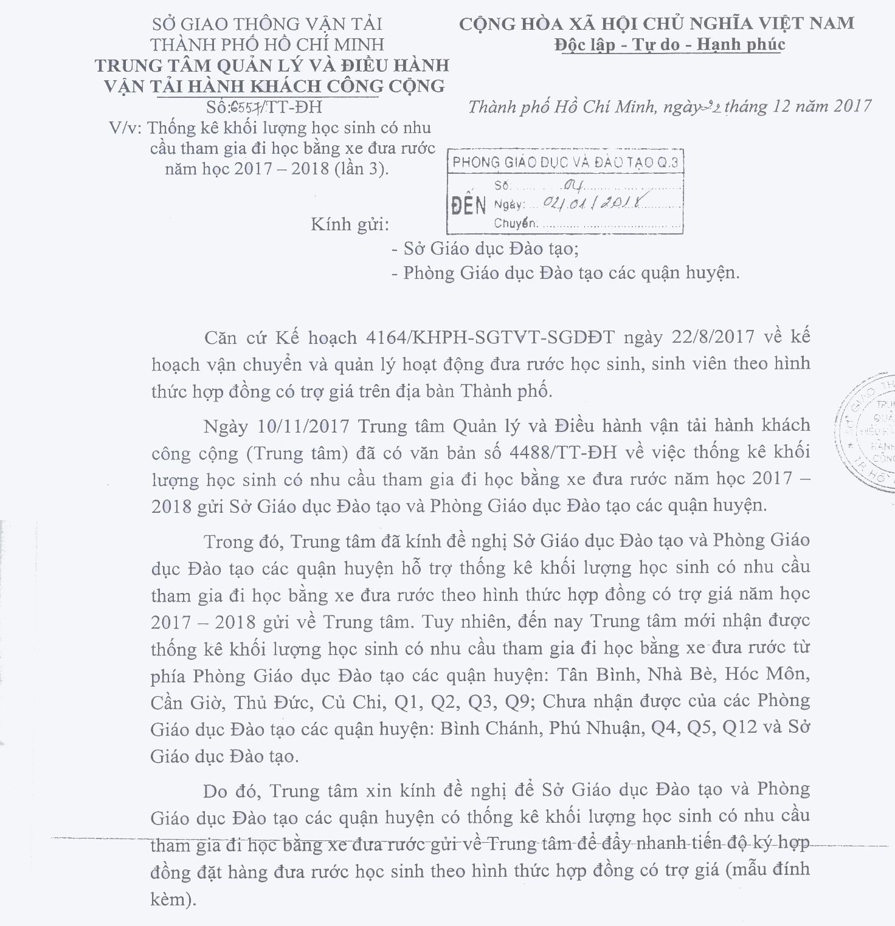
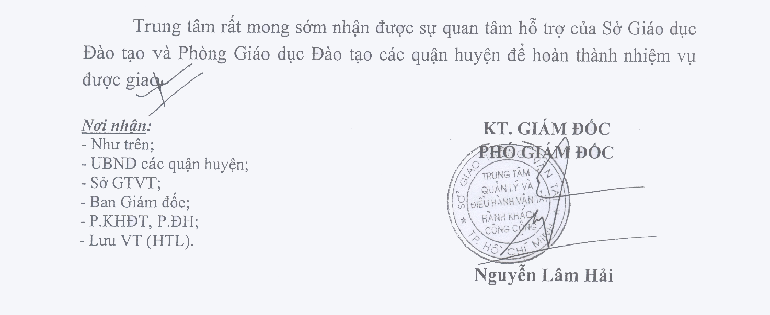

ỦY BAN NHÂN DÂN QUẬN 3  PHÒNG GIÁO DỤC VÀ ĐÀO TẠO  Số: 02/SY-GDĐT | Quận 3, ngày 04 tháng 01 năm 2018

Kính gửi: Hiệu trưởng trường tiểu học, trung học cơ sở.

Căn cứ Công văn số 6557/TT-ĐH ngày 22 tháng 12 năm 2017 của Sở Giao thông vận tải Thành phố Hồ Chí Minh - Trung tâm quản lý và điều hành vận tải hành khách công cộng về thống kê khối lượng học sinh có nhu cầu tham gia đi học bằng xe đưa rước năm học 2017 – 2018 (lần 3),
Đề nghị Hiệu trưởng triển khai đến học sinh, phụ huynh và nộp báo cáo (theo mẫu) về PGDQ3 qua email phonggiaoducquan3@yahoo.com trước ngày 18 tháng 01 năm 2018./.

Nơi nhận:  - Như trên;  - Tổ phổ thông Phòng GD&ĐT;  - Lưu: VT, Cổng TTĐT. | TRƯỞNG PHÒNG  (Đã ký)  Nguyễn Thị Lệ Thủy

